י' עצי חיפוש בינריים (פרק 12)

בפרק הקודם דנו במימוש של שלוש פעולות המילון, חיפוש, הכנסה ומחיקה, בעזרת פונקציות גיבוב; ראינו שזמן הריצה הממוצע (תוחלת זמן הריצה) עבור פעולות אלה הוא 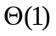, אבל זמן הריצה במקרה הגרוע הוא 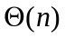, כלומר גבוה ביותר. בנוסף, ראינו שמבנה הנתונים "טבלת גיבוב" לא תומך בפעולות נוספות, חשובות מבחינה מעשית, כמו מציאת המינימום או המכסימום.
בפרק זה נדון במימוש פעולות המילון ובפעולות נוספות באמצעות עצי חיפוש בינריים; כך נעשה צעד אחד נוסף לקראת מימוש יעיל של פעולות אלה במקרה הגרוע.

============================
קראו את המבוא לפרק 12
קראו ולמדו את הסעיף 12.1 מספר הלימוד
============================

אחרי קריאת הסעיף, מומלץ לפתור את התרגילים 12.1-1 עד 12.1-5.

שאלה י-1
ראו את התרגיל 12.1-1 מספר הלימוד:
שרטטו עצי חיפוש בינריים בגבהים 2, 3, 4, 5 ו-6 עבור קבוצת המפתחות 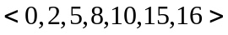.

שאלה י-2
ראו את התרגיל 12.1-2 מספר הלימוד:
מהו ההבדל בין תכונת עץ החיפוש הבינרי לבין תכונת ערמת המינימום ? האם ניתן להשתמש בתכונת ערמת המינימום כדי להדפיס את המפתחות בעץ בעל צמתים בסדר ממוין, בזמן 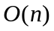?

סריקות על עצים בינריים
בהינתן עץ בינרי (לא בהכרח עץ חיפוש – ראו את הסעיף ב.5), ניתן לבצע עליו סריקות מסוגים שונים; הנפוצות ביותר הן הסריקה התחילית, הסריקה התוכית והסריקה הסופית. המשותף בשלוש הסריקות אלה היא שלכל תת-עץ של , סריקת התת-עץ השמאלי של מתבצעת לפני סריקת התת-עץ הימני של . ההבדלים הם כדלקמן: בסריקה התחילית, הדפסת (העתקת, עיבוד) מפתח השורש של התת-עץ מתבצע(ת) לפני סריקת התת-עץ השמאלי; בסריקה התוכית, הדפסת (העתקת, עיבוד) מפתח השורש של התת-עץ מתבצע(ת) בין סריקת התת-עץ השמאלי לבין סריקת התת-עץ הימני; בסריקה הסופית, הדפסת (העתקת, עיבוד) מפתח השורש של התת-עץ מתבצע(ת) אחרי סריקת התת-עץ הימני.
עבור כל סוג של סריקה אפשר לכתוב שגרה רקורסיבית או שגרה איטרטיבית.
אם העץ הבינרי הינו עץ חיפוש בינרי, הסריקה התוכית מספקת את סדרת מפתחות העץ בסדר ממוין.

שאלה י-3
ראו את התרגיל 12.1-3 מספר הלימוד:
כתבו אלגוריתם לא רקורסיבי המבצע סריקה תוכית של עץ ללא שימוש במחסנית. הניחו שניתן לבדוק שוויון בין שני מצביעים.

שאלה י-4
ראו את התרגיל 12.1-5 מספר הלימוד:
נמקו את הטיעון הבא: מאחר שבמודל החישובי המבוסס על השוואות מיון איברים צורך במקרה הגרוע זמן 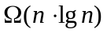, הרי שכל אלגוריתם מבוסס השוואות לבניית עץ חיפוש בינרי מרשימה כלשהי של איברים צורך במקרה הגרוע זמן .

============================
קראו ולמדו את הסעיף 12.2 מספר הלימוד
============================

אחרי קריאת הסעיף, מומלץ לפתור את התרגילים 12.2-1 עד 12.2-9.

שאילתות לעץ חיפוש בינרי
הפעולה (שאילתה) הנפוצה ביותר היא פעולת החיפוש אחר מפתח (שיכול גם לא להימצא בעץ). פעולות (שאילתות) נוספות הן: החיפוש אחר המפתח המינימלי, החיפוש אחר המפתח המכסימלי, או, בהינתן מצביע אל צומת מסוים בעץ, מציאת המפתח הקודם או המפתח העוקב למפתח של .

שאלה י-5
ראו את התרגיל 12.2-4 מספר הלימוד:
נבצע חיפוש אחר מפתח בעץ חיפוש בינרי ; נסמן את כל הצמתים על מסלול החיפוש. נחלק את כל צומתי העץ לשלוש קבוצות: - קבוצת המפתחות משמאל למסלול החיפוש; - קבוצת המפתחות במסלול החיפוש, ו-- קבוצת המפתחות מימין למסלול החיפוש. הראו שאם בוחרים באקראי שלושה צמתים 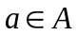, 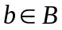, ו-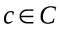, לא בהכרח מתקיים 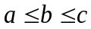.

שאלה י-6
ראו את התרגיל 12.2-5 מספר הלימוד:
הוכיחו שאם לצומת בעץ חיפוש בינרי שני בנים, אזי לעוקב שלו אין בן שמאלי ולקודם שלו אין בן ימני.

שאלה י-7
ראו את התרגיל 12.2-6 מספר הלימוד:
נתון עץ חיפוש בינרי שכל המפתחות בו שונים זה מזה. הראו שאם התת-עץ הימני של צומת ב- הוא ריק וקיים עוקב ל-, אזי הוא האב הקדמון הנמוך היותר של אשר בנו השמאלי גם הוא אב קדמון של .

שאלה י-8
ראו את התרגיל 12.2-7 מספר הלימוד:
ניתן לממש סריקה תוכית של עץ חיפוש בינרי בעל צמתים על ידי מציאת האיבר המינימלי בעץ בעזרת , ואז ביצוע 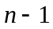 קריאות ל-. הוכיחו שזמן הריצה של אלגוריתם זה הוא 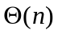.

שאלה י-9
ראו את התרגיל 12.2-8 מספר הלימוד:
נתון עץ חיפוש בינרי בגובה . החל מצומת כלשהו ב-, מבצעים קריאות עוקבות לשגרה . הוכיחו שסדרת הפעולות צורכת זמן של 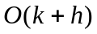.

============================
קראו ולמדו את הסעיף 12.3 מספר הלימוד
============================

אחרי קריאת הסעיף, מומלץ לפתור את התרגילים 12.3-1 עד 12.3-6.

שאלה י-10
ראו את התרגיל 12.3-1 מספר הלימוד:
כתבו גרסה רקורסיבית של השגרה .

שאלה י-11
ראו את התרגיל 12.3-3 מספר הלימוד:
ניתן למיין קבוצה נתונה בת מפתחות באופן הבא: תחילה בונים עץ חיפוש בינרי המכיל מפתחות אלה (מכניסים את המפתחות לעץ בזה אחר זה באמצעות ); לאחר מכן מדפיסים את המפתחות בסדר המתקבל על ידי סריקה תוכית של העץ. מהו זמן הריצה של אלגוריתם מיון זה במקרה הגרוע ביותר ובמקרה הטוב ביותר?

שאלה י-12
ראו את התרגיל 12.3-5 מספר הלימוד:
האם פעולת המחיקה היא "חילופית" במובן זה שהעץ המתקבל ממחיקת ולאחריה מחיקת זהה לזה המתקבל ממחיקת ולאחריה מחיקת ? נמקו מדוע הם זהים או הביאו דוגמה נגדית.

תשובות לפרק י'

שאלה י-1
עח"ב בגובה 2:

8

2
15
0

5
10
16

עח"ב בגובה 3:
0

8

2
15

16
10
5

עח"ב בגובה 4:
0

2

8
15
16
5
10

עח"ב בגובה 5:
0

2

5

8

15
10

16

עח"ב בגובה 6:
0
2

5

8
10

15
16

שאלה י-2
בעץ חיפוש בינרי מפתח הבן השמאלי קטן ממפתח האב או שווה לו; מפתח הבן הימני קטן ממפתח האב או שווה לו. לכן קיים פה סדר משמאל לימין. לעומת זאת, בערמת מינימום מפתחות שני הבנים גדולים ממפתח האב ולא מוגדר שום יחס בין מפתחות שני הבנים. לכן, אין שום אפשרות להדפיס את המפתחות בעץ בסדר ממוין בזמן לינארי. מכיוון שבניית הערמה מתבצעת בזמן לינארי, לו יכולנו להדפיס את המפתחות בזמן לינארי, היינו מקבלים מיון של המפתחות בזמן לינארי, דבר שסותר את משפט החסם התחתון עבור אלגוריתמי מיון מבוססים על השוואות.

שאלה י-3
נכתוב גרסה איטרטיבית עבור הסריקה התוכית של עץ חיפוש בינרי (ללא שימוש במחסנית):
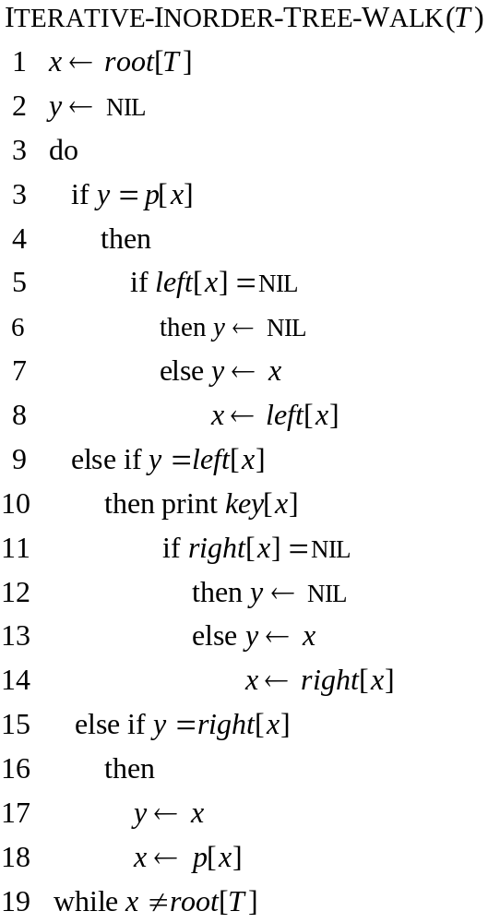
הסריקה עוברת דרך כל צומת שלוש פעמים לכל היותר. לכן, זמן הריצה הינו לינארי.

שאלה י-4
נניח בשלילה שקיים אלגוריתם מבוסס השוואות לבניית עץ חיפוש בינרי מרשימה כלשהי של איברים שזמן ריצתו במקרה הגרוע 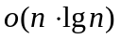. שגרת הסריקה התוכית מספקת את סדרת המפתחות בסדר ממוין, בזמן לינארי. לכן, קיבלנו אלגוריתם מיון מבוסס על השוואות שזמן ריצתו . הגענו לסתירה.

שאלה י-5
לא בהכרח מתקיים . נניח שכל המפתחות בעץ שונים זה מזה (ונסמן כל צומת ואת מפתחו באותו תו). אם מסלול החיפוש עובר דרך , 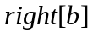 ו-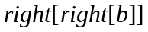, ו- הוא בנו השמאלי של , אזי 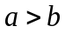. בדומה לזה, אם מסלול החיפוש עובר דרך , 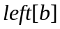 ו-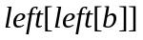, ו- הוא בנו הימני של , אזי 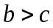.

שאלה י-6
נניח שלצומת בעץ שני בנים.
אם הוא אב קדמון של , ו- נמצא בתת-עץ השמאלי של , אזי כל צומת בתת-עץ הימני של מקיים 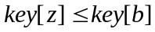 וגם 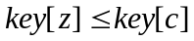 לכל צומת בתת-עץ הימני של .
לכן, העוקב ל- ב- הוא הצומת בעל המפתח המינימלי בתת-עץ הימני של . נניח של- בן שמאלי; נובע כי 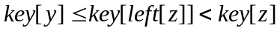. מכיוון שגם 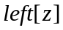 שייך לתת-עץ הימני של , הגענו לסתירה.
באופן דומה, אם הוא אב קדמון של , ו- נמצא בתת-עץ הימני של , אזי כל צומת בתת-עץ השמאלי של מקיים 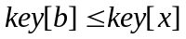 וגם 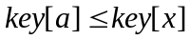 לכל צומת בתת-עץ השמאלי של .
לכן, הקודם ל- ב- הוא הצומת בעל המפתח המכסימלי בתת-עץ השמאלי של . נניח של- בן ימני; נובע כי 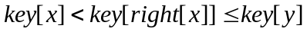. מכיוון שגם 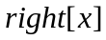 שייך לתת-עץ השמאלי של , הגענו לסתירה.

שאלה י-7
יהי האב הקדמון המשותף הנמוך ביותר של ו-; אם שונה מ- וגם מ-, אזי 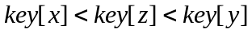. לכן חייב להתקיים אחד משני התנאים:
(1) הוא אב קדמון של ;
(2) הוא אב קדמון של .
במקרה (1), חייב להימצא בתת-עץ הימני של ; אבל נתון כי ל- אין תת-עץ ימני, לכן חייב להתקיים מקרה (2). מכיוון ש- נמצא בתת-עץ השמאלי של , מהשאלה הקודמת נובע ש- הוא הצומת בעל המפתח המכסימלי בתת-עף השמאלי של . כלומר, הוא האב הקדמון הנמוך ביותר של אשר בנו השמאלי גם הוא אב קדמון של .

שאלה י-8
התוצאה נובעת מההוכחה עבור זמן הריצה של שגרת הסריקה.

שאלה י-9
זאת הכללה של השאלה הקודמת. נבחר בעץ את הצומת ונסמן ב- את הצומת שאליו מגיעים אחרי קריאות עוקבות ל- החל מהצומת . נסמן ב- את המסלול מ- עד לשורש ואת המסלול מ- עד השורש. לכל צומת על המסלול השמאלי שבנו השמאלי לא נמצא על המסלול נגזום את כל התת-עץ השמאלי; לכל צומת על המסלול הימני שבנו הימני לא נמצא על המסלול נגזום את כל התת-עץ הימני. יהא  העץ המתקבל; עץ זה מורכב משני המסלולים (השמאלי, מ- עד לשורש, והימני, מ- עד השורש), מהתת-עצים הימניים של הצמתים על המסלול השמאלי (המושרשים בבנים הימניים שלא נמצאים על המסלול), ומהתת-עצים השמאליים של הצמתים על המסלול הימני (המושרשים בבנים השמאליים שלא נמצאים על המסלול).
הסריקה התוכית של העץ (בהתעלם מהירידה במסלול השמאלי) מורכבת מהעליה במסלול השמאלי, המלווה בסריקה התוכית המלאה של כל תת-עץ על המסלול השמאלי, ומהירידה במסלול הימני, המלווה בסריקה התוכית המלאה של כל תת-עץ על המסלול הימני.
המעבר על שני המסלולים מתבצע בזמן 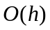; סריקת התת-עצים מתבצעת בזמן 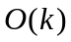. זמן הריצה הכולל הינו 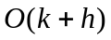.

שאלה י-10
השגרה הרקורסיבית (הכנסת הצומת לתת-עץ המושרש ב-):
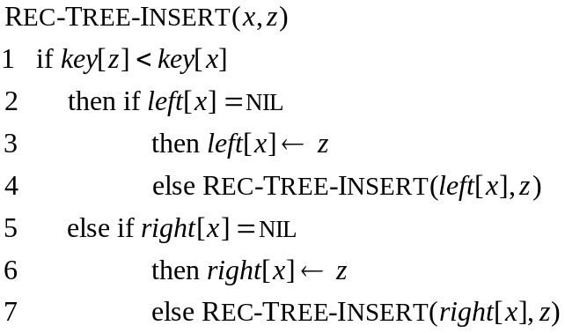
הקריאה הראשית (קריאת ההפעלה) הינה
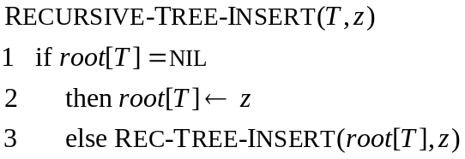

שאלה י-11
נתון המערך 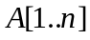. אלגוריתם המיון מתואר על ידי השגרה הבאה:
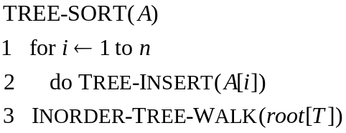
הסריקה התוכית מתבצעת תמיד בזמן לינארי. נבדוק את תהליך בניית העץ.
במקרה הגרוע ביותר, אם העץ המתקבל הוא בלתי מאוזן לחלוטין (למשל, רשימה מקושרת), הכנסת האיבר 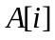 מבצעת לא יותר מ- פעולות השוואה בין איברי המערך, לכל 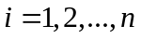. זמן הריצה המתקבל הוא 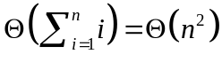. זה קורה, למשל, כאשר המערך נתון ממוין בסדר עולה או בסדר יורד.
במקרה הטוב ביותר, אם העץ המתקבל הוא מאוזן (גובהו 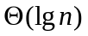), הכנסת האיבר מבצעת 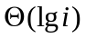 פעולות השוואה בין איברי המערך, לכל . זמן הריצה המתקבל הוא 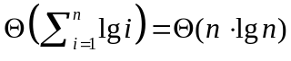.

שאלה י-12
פעולת המחיקה איננה חילופית. למשל, אם נתון העץ
2
1
4
3

שבו מציין את השורש ו- מציין את הבן השמאלי שלו.
אם מוחקים קודם את ואחר-כך את , מתקבל העץ
4
3

לעומת זאת, אם מוחקים קודם את ואחר-כך את , מתקבל העץ השונה
3
4

